Zajęcia korekcyjno- kompensacyjne- 25.06.2020
4-5- latki ( grupa Skrzaty)
Temat: Usprawnianie motoryki małej.
- „Kolorowe kulki”- wkładanie kolorowych kulek do dziurek wytłaczanki za pomocą pęsety- segreguje je kolorami.

Potrzebne materiały: kolorowe kulki, pęseta, wytłaczanka.

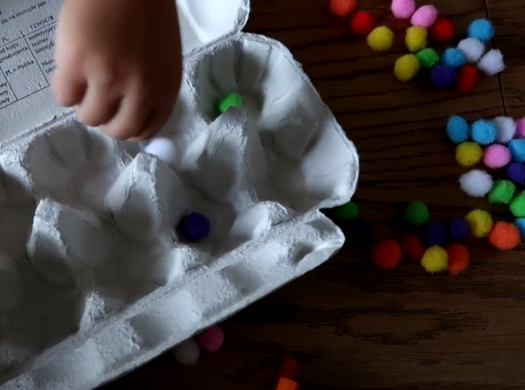

- „Kolorowe butelki”- dziecko wkłada za pomocą pęsety kolorowe kulki do szyjki od butelki segregując je, po czym zakręca butelkę ucząc się zakręcania.
Potrzebne materiały: kolorowe kulki, pęseta, szyjki butelek z zakrętkami.

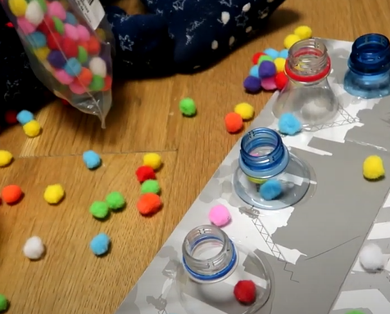

- Wykonaj kartę pracy- rysuj po śladzie.

